Elementi ocjenjivanja
- Usvojenost nastavnog sadržaja (znanje i razumijevanje)
Obuhvaća postignuća u kognitivnoj ili spoznajnoj domeni razvoja. U sklopu ove sastavnice vrednuje se poznavanje temeljnih pojmova i stručnog nazivlja, razumijevanje pojava i procesa, objašnjavanje međuodnosa i uzročno-posljedičnih veza. Podrazumijeva prosudbe o znanju i razumijevanju činjenica, pojmova, koncepta i postupaka u kemiji. Oblik provjere učeničkih postignuća unutar ovog elementa može biti pisani i usmeni odgovor. Usmeno provjeravanje može se provoditi na svakom nastavnom satu, bez obaveze najave (sukladno s postojećim zakonskim odredbama), dok se pisani ispit najavljuje sukladno zakonskim odredbama. Prigodom uvodnog ponavljanja prethodno obrađenih sadržaja moguće je ocijeniti dio učenika.

2. Prirodoznanstvene kompetencije (računski i problemski zadaci, seminarski i projektni radovi, školski i domaći rad)
Podrazumijeva sposobnost primjene stečenog znanja u rješavanju konkretnih problemskih situacija, npr. povezivanju rezultata pokusa s konceptualnim spoznajama, primjeni matematičkih vještina i uočavanju zakonitosti uopćavanjem podataka i sl. U ovoj se sastavnici ocjenjuje učenikova sposobnost i vještina prikazivanja dostupnih podataka o nekoj pojavi ili procesu na znanstveni način te razvrstavanja u glavne kategorije, raspravljanja problema (pojave) s različitih motrišta, smislenog raščlanjivanja problema (tabelarni prikaz, grafikon) i prikazivanja međuodnosa.
Prevladavajući oblik provjere učeničkih postignuća unutar ovog elementa ocjenjivanja je pisana zadaća. Uz ovaj oblik provjere, moguće je procijeniti primjenu znanja kroz seminarske i projektne radove, eseje, razgovorom i pomoću aktivnosti tijekom nastavnog procesa, rješavanju domaćih radova, samostalne praktične radove, prikaze istraživanja, prikaze zaključaka rasprava, različite prezentacije, referate, plakate, seminarske radove, križaljke, konceptualne mape. Prilikom vrednovanja grupnog uratka u ovoj se sastavnici može ocijeniti učenikov individualni doprinos radu grupe.
Ocjenjivanje učeničkih postignuća po elementima ocjenjivanja
Tablica 1: Vrednovanje sadržaja i prirodoslovnog pristupa
RAZINE USVOJENOSTI |  | zadovoljavajuća | dobra | vrlo dobra | iznimna
ELEMENTI OCJENJIVANJA | USVOJENOST NASTAVNIH SADRŽAJA | Učenik djelomično poznaje osnovne pojmove, zakone i jedinice. Učenik griješi, ali uz pomoć nastavnika dođe do ispravnog odgovora. | Učenik poznaje sve pojmove, zakone i jedinice.  Sadržaje je usvojio u većoj mjeri bez pojedinosti, ne  primjenjuje stečeno znanje na samostalnim primjerima ili u novim situacijama. | Učenik razumije pojave, zakone i teorije i obrazlaže uzročno-posljedične veze uz povremenu pomoć nastavnika.  Učenik navodi svoje primjere iz svakodnevnog života. | Učenik potpuno samostalno interpretira pojave, zakone i teorije i obrazlaže uzročno-posljedične veze, te primjenjuje sadržaje u novim (vlastitim) primjerima iz situacijama ili novim problemima.
 | PRIRODOSLOVNI PRISTUP | Rješava jednostavne šablonske zadatke izravnim uvrštavanjem veličina u formulu uz ne uvijek cjelovit postupak.  Ne povezuje rezultate i zaključke pokusa ili dobivenih podataka s konceptualnim spoznajama.  .  Učenik rijetko izrađuje domaće i školske zadaće, nepotpuno i s greškama, ne uključuje u rasprave, kasni s izradom samostalnog praktičnog rada, prezentacije ili plakati i seminarski radovi su oskudni i neprikladni. | Rješava jednostavne i šablonske zadatke uz cjelovit postupak.  Ne povezuje rezultate i zaključke pokusa ili dobivenih podataka s konceptualnim spoznajama.  Učenik uglavnom izrađuje domaće i školske zadaće, ali su često nepotpune ili s greškama, ponekad se uključuje u raspravu, samostalne praktične radove izrađuje na vrijeme, ali površno, prezentacije ili plakati i seminarski radovi su također načinjeni površno. | Rješava složenije zadatke ili uz pomoć nastavnika ili bez cjelovitog postupka.  Djelomično povezuje rezultate i zaključke pokusa ili dobivenih podataka s konceptualnim spoznajama.  Učenik redovito izrađuje domaće i školske zadaće, pri čemu ponekad griješi, u raspravama ponekad navodi pogrešnu argumentaciju ili zaključak, samostalne praktične radove izrađuje korektno, prezentacije i seminarski radovi su pregledni, točni i uočava se uloženi trud – međutim upute nisu poštovane do kraja ili se mogu uočiti nepreciznosti u pokrivanju zadatka (teme) ili izražavanju. | Samostalno, točno i cjelovito rješava nove problemske situacije ili konceptualne zadatke.  Stečeno znanje primjenjuje u svim situacijama. Sistematično i logično analizira podatke. Povezuje rezultate i zaključke pokusa ili dobivenih podataka s konceptualnim spoznajama.  Učenik redovito i točno izrađuje domaće i školske zadaće, argumentirano raspravlja i točno zaključuje, samostalne praktične radove izrađuje korektno, na vrijeme, prezentacije ili plakati i seminarski radovi su pregledni, točni i kreativni.

Ocjenjivanje eseja, seminarskih radova, prezentacija
U vrednovanju praktičnih radova ili izlaganja, prezentacija, plakata i sl. koriste se kontrolne liste ili rubrike s razrađenim kriterijima.
Tablica 2: Vrednovanje napisanog izvješća po elementima
ELEMENTI I RAZINA USVOJENOSTI | zadovoljavajuća | dobra | vrlo dobra | iznimna
STRUKTURIRANJE SADRŽAJA | Sadržaj ne odgovara temi.  Nisu korišteni nikakvi primjeri. | Tema nije dobro prikazana.  Sadržaj je nedovoljno objedinjen i nisu korišteni precizni primjeri ili uopće nema primjera | Tema je u potpunosti prikazana, ali nisu odabrani precizni primjeri.  Sadržaj je sistematičan, ali preopširan. | Tema je u potpunosti prikazana, uz povezivanje i dodavanje dobro odabranih primjera.  Sadržaj je sistematičan.
TOČNOST PODATAKA | Postoje bitne pogreške u podatcima. | Postoje manje pogreške u podacima. | Svi podaci su točni, ali su na nekim mjestima neprikladno odabrani. | Svi podaci su točni, jasno prikazani i prikladno odabrani.
PRIMJENA (IZLAGANJE) | Sadržaje slabo povezuje i izlaže nesigurno, potrebna je pomoć pri izlaganju. | Sadržaje djelomično povezuje i rijetko primjenjuje.  Nije samostalan prilikom izlaganja. | Sadržaje povezuje i povremeno primjenjuje.  Izlaganje je samostalno i povezano. | Sadržaje u potpunosti povezuje i spretno primjenjuje.  Izlaže samostalno, točno i jasno.

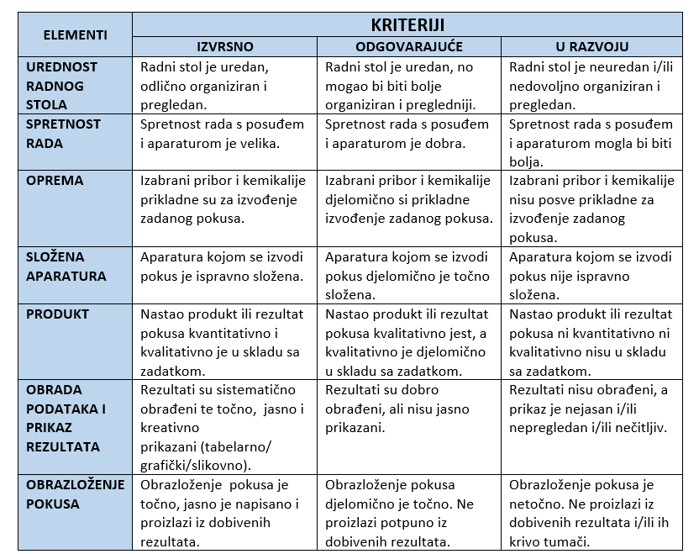
Ocjenjivanje i kriteriji za vrednovanje učeničkog pokusa
Zaključak | Ispravan zaključak na temelju točne interpretacije rezultata uz teorijsko objašnjenje i ponekad podatke iz literature | Zaključak je samo djelomice valjan ili napisan ili nema teorijsko objašnjenja | Zaključak krivo tumači rezultate ili ga nema

